Travail pour le lundi 27 avril 2020
Rituels | Ardoise | Les 100 jours d’école  Aujourd’hui, c’est le 102ème jour d’école depuis la rentrée.  Sur l’ardoise, écrire 102 de 4 façons différentes : en chiffres (102), en lettres (cent deux), en décomposant (102 = 100 + 2), en dessinant 10 barres de dix et 2 cubes  Rituels en anglais What’s the weather like today ? Today it’s sunny, windy, cloudy, raining …  How are you today ? I’m fine, happy, sad ….  What’s your name ? My name is ………
Ecriture | Porte-vues avec les lettres | La lettre k en majuscule cursive  S’entraîner à écrire le k en majuscule cursive sur la pochette du porte-vues : faites attention au sens du tracé (on commence en haut), il faut respecter les 3 interlignes  Recommencer plusieurs fois car c’est une lettre difficile.
Dictée | Ardoise | Dictée de syllabes : loin, poin, foin, ga, go, gan, gon, min, din, chou, ton
Lecture | Manuel de lecture  Fichier Chut le lis | Ti Tsing (épisode 4)  Compréhension  Compréhension de l’illustration p 68-69 :  1ère illustration : Où se passe cet épisode ? le long d’un fleuve  Que penses-tu de Ti Tsing ? Ti Tsing a l’air triste  2ème illustration : Ti Tsing est heureux  Compréhension du texte  - Lire à haute voix le texte p 68 : expliquer grand oiseau de papier (cerf-volant), aventurier, (c’est quelqu’un qui aime l’aventure, le danger), jonque (voilier), cahote (rebondit), soubresauts, (secousses), guilleret (gai), ragaillardi (redevenu gai)  - Répondre aux questions p 68  Pourquoi Ti Tsing est-il ragaillardi ? Ila retrouvé son canard Couing et il est rassuré  Pourquoi le héros lâche-t-il le cerf-volant ? Ti Tsing se rend compte que l’amitié avec Coing est bien plus importante que son cerf-volant  Lecture des mots nouveaux  Sur un tableau ou un cahier, écrire en script (en détaché) les mots les plus difficiles à lire : cerf-volant, yeux, maintenant, visage, boutique, village, jonque, miracle, aventurier.  Faire lire les mots plusieurs fois, puis demander à votre enfant de lire le texte en gros caractères (vous pouvez l’aider).  Les bons lecteurs peuvent lire toute la page.  Exercices 1 à 6 du fichier p 48  Ecrire la date en haut de la page : 27/04/20  Exercice 1 : A la recherche de Couing  Exercice 2 : C’est un cerf-volant. (ne pas oublier la majuscule et le point)  Exercice 3 : Pour faire cet exercice, votre enfant peut s’aider du livre, il s’agit du début du texte.  Exercice 4 : demander à votre enfant de lire les 3 phrases, puis l’aider à les remettre dans l’ordre : 2, 3, 1  Exercice 5 : le mot faim est vertical, il faut colorier avec un crayon à papier sans dépasser  Exercice 6 : jonque, yeux, boutique, visage (faire lire les mots et vérifier que votre enfant sait à quoi correspond chaque dessin)
Math | Ardoise  Mini-fichier Problèmes  Cahier des nombres | - Activités ritualisées (sur l’ardoise)  Ecrire le nombre suivant chacun de ces nombres.  Par exemple, quel est le nombre qui vient après 61 ? c’est 62  Faire la même chose avec : 64, 69, 75  - Dictée de nombres (sur l’ardoise)  72 ; 67 ; 78 ; 63  - Combien de dizaines y a-t-il dans : 1+9+5+5+7+7  Laissez votre enfant réfléchir un peu puis aidez-le en lui demandant de regrouper 1 et 9 (1 dizaine), puis 5 et 5 (1 dizaine), puis 7 et 7 (1 dizaine et 4 unités)  Donc 1+9+5+5+7+7 = 10+10+10+4 = 34  La réponse est donc 3 dizaines.  - Calcul mental : fiche dénombrement rapide (avec les losanges)  Demander à votre enfant de compter les losanges mais il n’a pas le droit de compter un par un, il doit trouver une méthode (déjà vue en classe), puis l’aider au besoin.  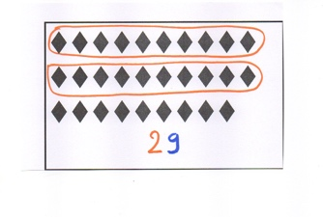  - Problème n° 22 dans le mini-fichier Problèmes :  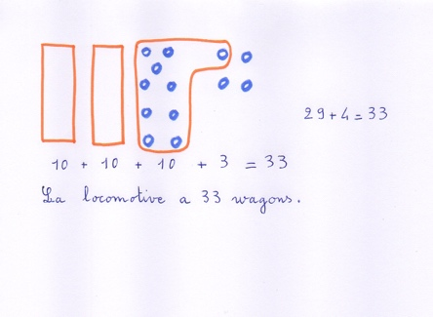  - La fleur numérique  Demander à votre enfant de compléter 2 fleurs des nombres pour 64 et 76. Vous pouvez l’imprimer ou la dessiner. Vous pouvez l’aider pour la 1ère fleur en lui demandant d’écrire le nombre en chiffres au milieu, puis dans chaque pétale :  - le nombre en lettres  - dessiner les euros (billets de 10 euros, de 5 euros, pièces de 2 et 1 euros, certains élèves savent utiliser les billets de 20 euros)  - décomposer en dizaines et unités (10 + 10 + … = …)  - dessiner les barres de 10 et les cubes  - écrire le nombre de dizaines et d’unités  - écrire sous la forme 64 = 60 + 4  Voici la correction :  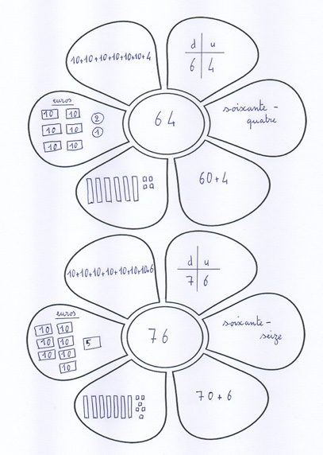  Une fois que les fleurs sont terminées, les coller dans le petit « cahier des nombres ». Il y a déjà des fleurs collées dans ce cahier.
Sciences | Fichier Les cahiers de la luciole | Quels gestes pour rester propre et en bonne santé ? (séance 10 pages 24 et 25)  Cette séance est à faire lundi, mardi ou mercredi.

